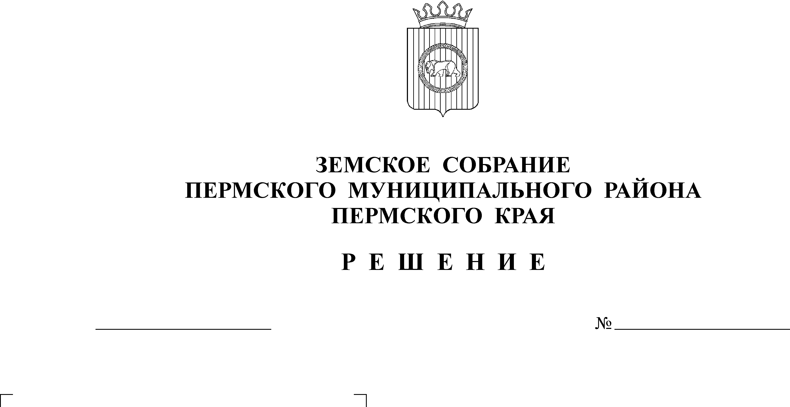
О внесении изменения в решение
Земского Собрания от 27.09.2006
№ 395 «Об установлении предельных
размеров земельных участков для
индивидуального жилищного
строительства и личного подсобного
хозяйства при предоставлении их
в собственность гражданам»
27.10.2011
206

В соответствии со ст. 33 Земельного кодекса Российской Федерации, п. 5 ст. 4 Федерального закона от 07.07.2003 № 112-ФЗ «О личном подсобном хозяйстве», п. 10 ст. 3 Федерального закона от 25.10.2001 № 137-ФЗ «О введении в действие Земельного кодекса Российской Федерации»
Земское Собрание РЕШАЕТ:
1. Внести изменение в решение Земского Собрания Пермского муниципального района от 27.09.2006 № 395 «Об установлении предельных размеров земельных участков для индивидуального жилищного строительства и личного подсобного хозяйства при предоставлении их в собственность гражданам» заменив слова «для ведения личного подсобного хозяйства: - максимальный размер - 10 га» на слова «для ведения личного подсобного хозяйства – максимальный размер – 0,5 га. Максимальный размер общей площади земельных участков может быть увеличен законом Пермского края, но не более чем в пять раз».
2. Решение вступает в силу со дня его официального опубликования в муниципальной газете «Нива» и распространяется на правоотношения, возникшие с 22.07.2011 г.

Глава
муниципального района А.П. Кузнецов

